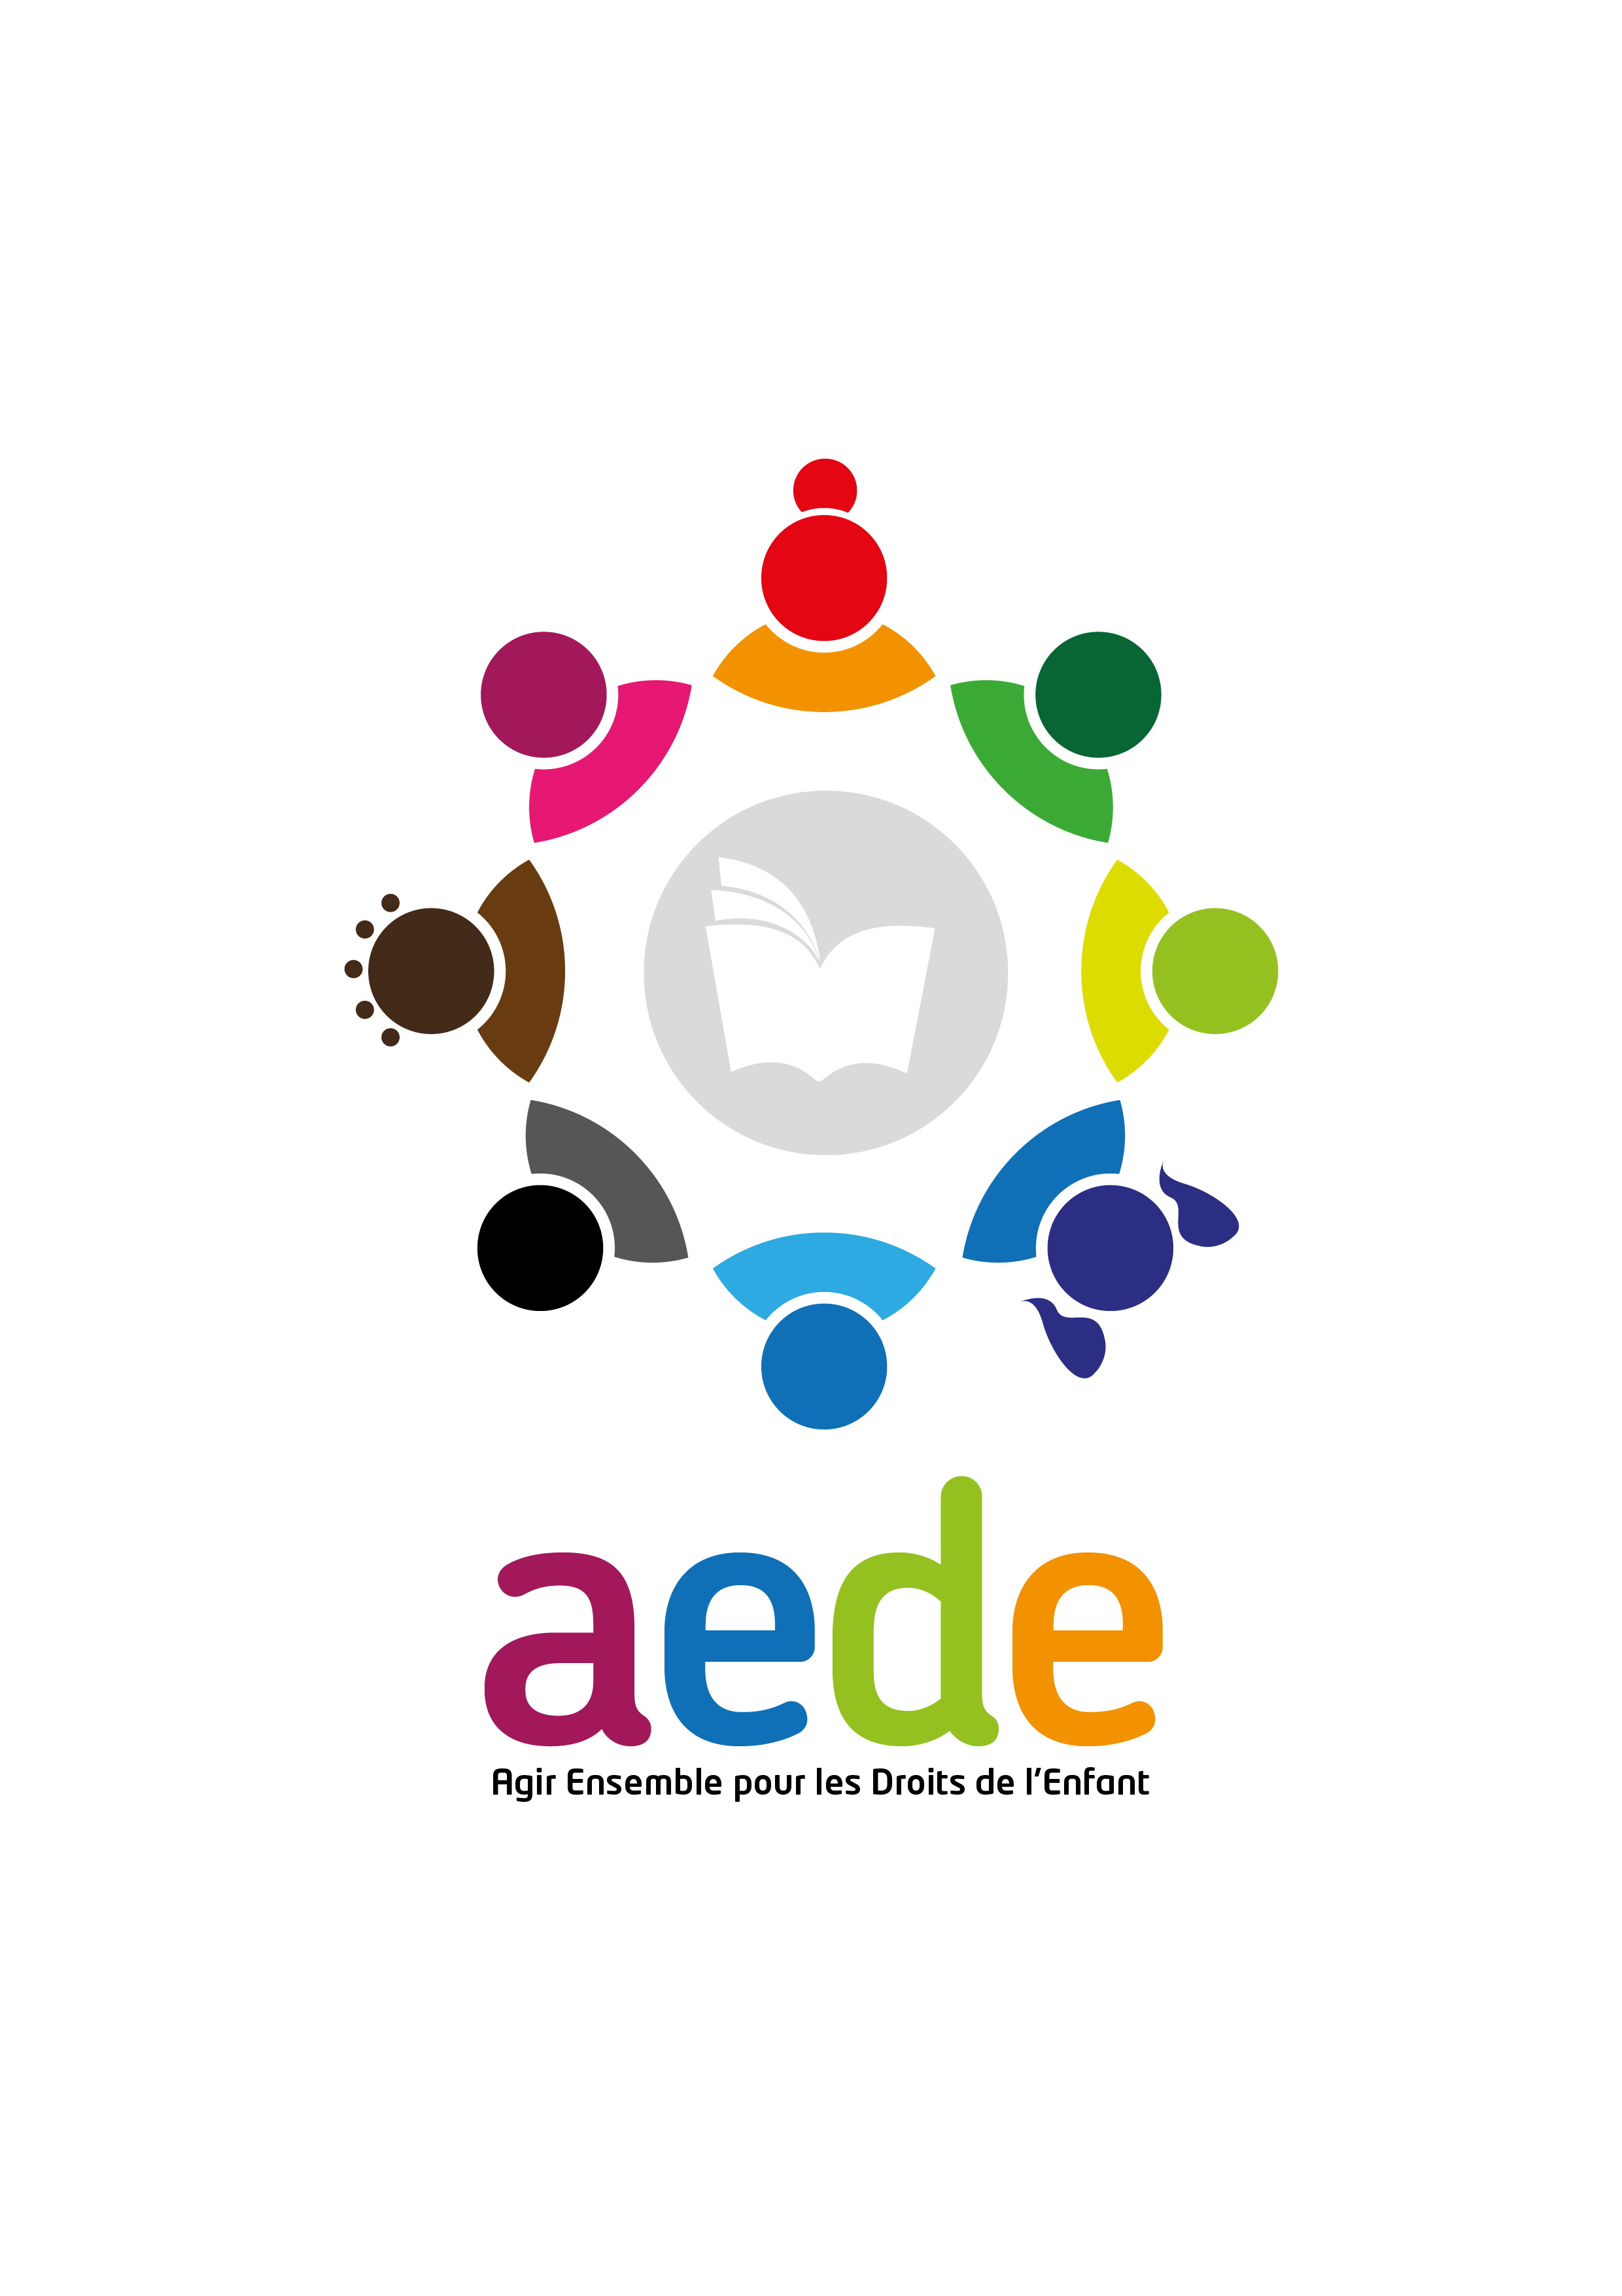

Appel à la constitution d'un réseau pérenne d'enfants et de jeunes
à destination des organisations membres d’AEDE.

Ces enfants et ces jeunes seront invites à réfléchir, échanger et intervenir avec les membres du collectif AEDE
pour mener à bien différents objectifs prévus pour les étapes à venir du projet porté par ce collectif.

Lors de son Assemblée plénière du 4 mai 2015, le collectif AEDE a validé une ambitieuse proposition du groupe « Participation des enfants et des jeunes » constitué au sein du Comité de pilotage dès la création de celui-ci. Ce groupe s’est dit conscient de l’importance mais aussi de la modestie de ses apports à l’élaboration, à la rédaction et à l’iconographie du Rapport alternatif « En avant pour les droits de l’enfant ! Respectons-les dès aujourd’hui », et il en a fait état tant dans le préambule qu’au chapitre 3.3.9 de celui-ci. Un principe avait en effet été adopté dès le lancement de ce projet dans la mesure où il était au cœur de sa logique et, plus fondamentalement encore, de la CIDE : celui d’y associer des enfants et des jeunes pour que le rapport soit au plus près le reflet de leurs visions, préoccupations et propositions, et donc de les consulter au fur et à mesure de son élaboration. Ce principe a été concrétisé aussi loin qu’il a été possible au regard des moyens et des méthodes dont le collectif s’est doté au fil de ses travaux.

Aujourd’hui, la publication du Rapport d’AEDE et de sa synthèse, leur remise au Comité des droits de l’enfant de l’ONU à l’occasion de la pré-session du 8 juin et le portage de leurs principales préconisations auprès des ministères concernés (en cours actuellement) ont constitué des étapes militantes importantes. Mais d’autres étapes sont maintenant à prendre en considération du point de vue de la place et de la part active que des enfants et des jeunes peuvent y prendre aux côtés du collectif AEDE, par exemple :
- implication dans les manifestations de commémoration, autour du 20 novembre 2015, du 25ème anniversaire de la ratification de la CIDE (et autour des 20 novembre ultérieurs) ;
- préparation de l'audition de la France en janvier 2016, à Genève, par le Comité des droits de l’enfant ;
- présence d’enfants et de jeunes lors de cette audition (sous réserve du dégagement, en temps utiles, de moyens financiers appropriés) ;
- éventuelle adaptation de la synthèse AEDE pour les enfants et les jeunes ;
- analyse et diffusion des observations finales du Comité à la France, et retranscription éventuelle de celles-ci dans une version adaptée pour les plus jeunes afin de favoriser l’appropriation et le suivi qu’ils peuvent souhaiter en faire ;
- invitation au printemps 2016 de l’un des deux rapporteurs, pour la France, du Comité des droits de l’enfant, Jorge Cardona, pour rencontrer des enfants et des jeunes, commenter ces observations avec eux, envisager le suivi de celles-ci à leur échelle ;
- enfin, et peut-être surtout, si le collectif AEDE décidait de poursuivre dans les années à venir le projet d’élaboration d‘un nouveau rapport alternatif, et d’en animer le processus : réflexion sur les moyens d’y associer très en amont, soit dès 2016, des enfants et des jeunes ; ou, mieux encore, de les accompagner dans la préparation, pour la prochaine audition dans 5 ans, d'un rapport alternatif rédigé par eux-mêmes (cf. les documents en annexe) ;
- etc.

C’est pourquoi le Comité de pilotage et son groupe « Participation des enfants et des jeunes » - qui pourrait s’étoffer de nouveaux membres à cette occasion - ont souhaité inviter le collectif AEDE à développer, structurer et concrétiser de façon pérenne le principe et les pratiques visant l’association, la consultation et la participation d’enfants et de jeunes afin de s’enrichir régulièrement de leurs contributions, notamment aux différentes phases ci-dessus évoquées.

A cet effet, il est envisagé à ce stade un fonctionnement en réseau animé par le groupe « Participation des enfants et des jeunes », ou en réseau de réseaux (eux-mêmes animés nationalement ou localement par des organisations membres du collectif AEDE), et ceci afin de faciliter les échanges entre les enfants/jeunes et les adultes mais aussi de favoriser les échanges entre les enfants et les jeunes eux-mêmes.

Ce réseau pourrait être constitué de différents groupes locaux, existant ou à créer ad hoc, d’enfants et de jeunes. Sans prétendre à une représentativité de l'enfance et de la jeunesse en France, il viserait en revanche sa diversité. Il serait ainsi invité et peu à peu amené à « couvrir » différents âges (y compris, le cas échéant, des jeunes majeurs), différentes localisations géographiques (incluant les DOM et les TOM), différentes catégories d'enfants et de jeunes selon les structures (scolaires, éducatives, sociales, culturelles, de loisirs, sanitaires, etc.) qu’ils fréquentent, sans oublier ceux qui connaissent des situations difficiles (enfants en situation de handicap ou de maladie chronique, enfants relevant des dispositifs de protection sociale ou judiciaire, etc.).

La constitution et les sollicitations et consultations initiales de ces différents groupes locaux se feraient par l'intermédiaire des organisations membres du collectif AEDE qui interviennent ou travaillent directement auprès d’enfants et de jeunes. L’animation, la mobilisation et la coordination des recours à ce réseau de groupes (ou à ce réseau de réseaux de groupes) seraient principalement pilotés, au plan national, par le groupe « Participation des enfants et des jeunes », en lien et en cohérence avec les orientations proposées par le Comité de pilotage d’AEDE. Mais la souplesse de fonctionnement et la vitalité du réseau devraient être recherchées et encouragées de façon à permettre que le réseau soit lui-même porteur d’initiatives. Dans ce but et cet esprit, un espace pourrait être créé sur le site internet du collectif AEDE, et doté de garanties de confidentialité, et un intranet pourrait également être mis en place pour favoriser les échanges entre les différents réseaux.

En tout état de cause, une exigence éthique et méthodologique présidera aux activités de ce réseau : d’une part, pour éviter toute instrumentalisation ou exposition notamment médiatiques des enfants et des jeunes qui y interviendront ; et, d’autre part, pour garantir une démarche visant un processus permanent et non biaisé d’expression et de participation des enfants et des jeunes, et non pas une production directive, sélective ou ciblée de témoignages ou d’opinions répondant aux seules attentes de telle ou telle catégorie d’adultes.

L’ANACEJ, l’APAJH, ATD-Quart Monde, DEI-France, les Eclaireurs et Eclaireuses de France, les Francas, l’ICEM, Jets d'Encre, les PEP, le Réseau National des Juniors Associations, Solidarité Laïque, le Snuipp-FSU, l'UNIOPSS et d'autres se sont déjà manifesté pour consolider ou rejoindre les activités, ainsi redéfinies, du groupe « Participation des enfants et des jeunes ». D’autres organisations peuvent encore les rejoindre. Mais, sans rejoindre formellement ce groupe d’animation nationale du réseau de jeunes partenaires du projet AEDE, elles peuvent aussi contribuer à de telles perspectives en faisant connaître leurs intentions d’impulser et leurs possibilités d’animer des groupes locaux, ou des réseaux de groupes locaux, d’enfants et de jeunes.

Dans tous les cas de figure, le Comité de pilotage invite les membres du collectif AEDE à faire connaître leurs positions et leurs propositions à ce sujet dès réception de cet appel, et ceci en vue de la tenue d’une réunion qui permettra d’avancer sur la structuration et l'animation de ce réseau pérenne d'enfants et de jeunes, et de réfléchir aux premières sollicitations qui lui seront adressées.

Cette réunion pourrait se tenir dans la première quinzaine du mois de novembre 2015 (après consultation par doodle), dans des locaux à définir à Paris.

Dans cette attente, nous vous remercions de l’attention que vous apporterez à cet appel et des suites que vous pourrez lui donner.

ANNEXES

ANNEXE 1

Pour mémoire : extrait du chapitre 3.3.9 du Rapport alternatif
« En avant pour les droits de l’enfant ! Respectons-les dès aujourd’hui » du collectif AEDE

Quelques perspectives méthodologiques pour le(s) rapport(s) alternatif(s) ultérieur(s)

Le Collectif AEDE propose de systématiser la participation et l’appel à contribution d’enfants et de jeunes dans l’élaboration de futur(s) rapport(s) alternatif(s) en proposant dès le présent rapport que le principe et les moyens (humains et financiers) de procéder à une telle enquête et à une telle écriture soient prévus par l’Etat et approuvés par le Comité des droits de l’enfant.

S’agissant des thématiques à proposer à l’expertise d’usage et à l’analyse des enfants et des jeunes, il va de soi, comme nous l’avons souligné, que la « clarté de l’objectif » est essentielle et que « les enfants doivent comprendre de quoi relève le projet, à quoi il sert, et leur rôle dans son déroulement ».

S’agissant toutefois d’« identifier (...) des éléments de langage et des structures d’expression qui s’avèrent appropriés aux enfants », il semble que l’approche par les droits, concept juridique, ne soit pas toujours aisée à présenter ou à faire comprendre, notamment à de jeunes enfants. Elle peut sembler abstraite si elle ne correspond pas à des expériences déjà vécues par eux ; ou porteuse de biais d’appréciation, comme en témoigne l’expression « j’ai bien le droit de… » pour exprimer une stratégie de satisfaction d’un désir passager, et non pas l’énoncé d’un besoin essentiel ou d’une liberté de base.

Dès lors, trois propositions éventuellement complémentaires peuvent être faites pour soutenir des appels à débats et contributions auprès d’enfants et de jeunes (ces propositions sont à leur soumettre d’entrée de jeu et leurs contenus doivent être testés au préalable auprès d’un petit échantillon d’entre eux):
- traduire en des termes appropriés les titres et les enjeux des grandes parties du futur Rapport alternatif pour qu’ils puissent s’y projeter aisément, avec leurs mots et leurs références ;
- se référer à de grandes catégories de description (par eux-mêmes) puis d’analyse (par nos soins) des conditions et cadres de vie quotidienne des enfants ;
- proposer, du moins pour les plus grands, des regroupements thématiques qui « tournent autour » de questions voire de problèmes qui « font parler » et qui, de ce fait, peuvent mieux convenir à l’animation de groupes de discussion, par exemple : la confiance et l’accompagnement des adultes (parents et autres), les loisirs et les amis, le degré d’écoute et la qualité du dialogue avec les adultes, la scolarité et les parcours de vie, etc.

ANNEXE 2

Le cycle de présentation de rapports au Comité des droits de l’enfant
GUIDE POUR LES ONG ET LES INDH réalisé et édité par Child Rights Connect
(http://www.ohchr.org/Documents/HRBodies/CRC/GuideNgoSubmission_fr.pdf)

Extrait du chapitre « Deuxième étape : Préparation et soumission du Rapport alternatif »

Participation des enfants
Dans son Observation générale n° 12, Le droit de l’enfant d’être entendu, le Comité a officiellement reconnu le rôle des organisations d’enfants ainsi que celui des représentants des enfants dans le processus de présentation de rapports. L’Observation générale déclare que : « le Comité accueille avec satisfaction les rapports écrits et les informations orales complémentaires présentés par les organisations d’enfants et les représentants des enfants dans le cadre du suivi de la mise en œuvre des droits de l’enfant par les États parties, et encourage les États parties et les ONG à aider les enfants à présenter leurs vues au Comité ».
Ces dernières années, les enfants ont joué un rôle de plus en plus actif dans la présentation de rapports au Comité. Les avis des enfants étaient jusqu’ici essentiellement intégrés dans les principaux rapports alternatifs mais les enfants préparent désormais de plus en plus leurs propres soumissions au Comité. Qu’elles soient intégrées dans un rapport alternatif d’ONG ou qu’elles constituent une soumission distincte, les opinions des enfants peuvent être communiquées au Comité sous forme d’un rapport écrit, de recherches entre pairs, de film, d’études de cas, d’illustrations, d’affiches et de toute autre manière par laquelle ils souhaitent faire partager leurs points de vue. Les enfants devraient être encouragés à exprimer leurs opinions et à formuler des recommandations quant à la mise en œuvre de la CIDE au niveau national.
Les conditions fondamentales requises pour une participation efficace, éthique et significative des enfants dans les processus de suivi et de présentation de rapports ont été énoncées par le Comité dans son Observation générale n° 12, Le droit de l’enfant d’être entendu. Sur la base de cette Observation générale, le Comité élabore des méthodes de travail relatives à la participation des enfants au processus de présentation de rapports et visant à guider les enfants et les organisations qui les soutiennent sur la manière de participer à ce processus. Ayant soutenu et observé la participation d’enfants dans le processus de présentation de rapports à Genève depuis le début, Child Rights Connect a élaboré des lignes directrices à l’intention des enfants sur la manière de s’impliquer dans la présentation des rapports sur leurs droits et à l’intention des ONG qui les accompagnent dans ce processus. Ces guides sont basés sur les meilleures pratiques observées afin de garantir que la participation des enfants soit efficace, éthique et significative.

Extrait du chapitre « Troisième étape : Le Groupe de travail en pré-session »

Comment les enfants peuvent-ils participer ?

Les enfants qui ont contribué à la préparation d’un rapport ou à un autre type de présentation par des enfants peuvent participer à la pré-session avec l’appui de l’organisation qui facilite leur participation. Les enfants ont ainsi la possibilité d’exprimer leurs opinions directement devant les membres du Comité. Il est toutefois important de noter que la pré-session est essentiellement une discussion technique sur la mise en œuvre de lois et de politiques dans un cadre absolument formel. Les enfants doivent avoir connaissance du contenu et du format éventuels de la réunion avant d’accepter d’y participer et l’issue du processus de présentation de rapports devrait être expliquée à l’avance dans sa totalité pour s’assurer qu’ils comprennent ce qu’ils peuvent attendre de leur engagement dans ce processus. Comme nous l’avons indiqué, les enfants participant à la pré-session doivent avoir été associés à la préparation d’un rapport ou d’une présentation d’enfants et ils devraient se sentir suffisamment à l’aise pour dialoguer avec le Comité de façon interactive. Comme les autres participants à la pré-session, il est attendu des enfants qu’ils respectent la confidentialité et qu’ils ne divulguent pas le contenu des discussions de la réunion.

En plus de participer directement à la pré-session, les enfants peuvent également demander d’organiser une réunion réservée aux enfants. Celle-ci dure généralement une heure et se tient habituellement le même jour que la pré-session. Elle offre un cadre plus informel et plus souple dans lequel les enfants peuvent se sentir plus à l’aise pour exprimer leurs opinions. En revanche, aucune interprétation n’est prévue puisque la réunion se tient en dehors des horaires officiels de réunion et les ONG doivent donc venir avec des personnes pouvant servir d’interprètes pour cette réunion.

Quand un enfant a été enregistré à la pré-session et/ou à une réunion réservée aux enfants, Child Rights Connect se met directement en relation avec les personnes facilitant sa participation, organise une séance d’information et apporte des réponses aux questions que les enfants pourraient se poser avant leur venue à Genève. Child Rights Connect rencontre personnellement les enfants avant leurs réunions avec le Comité pour les familiariser avec le lieu et répondre aux questions qu’ils pourraient encore se poser. Avant la réunion réservée aux enfants, deux membres du Comité accueillent les enfants afin de répondre aux questions qu’ils pourraient se poser au sujet de la réunion. Enfin, Child Rights Connect accompagne les enfants et leur(s) chaperon(s) à la réunion des enfants et reste avec eux jusqu’à la fin. Les dates et les horaires de ces réunions sont confirmés aux enfants et à leur(s) chaperon(s) par écrit par Child Rights Connect, avant leur départ pour Genève.

Pour des informations plus détaillées sur la participation des enfants à la pré-session, référez-vous au guide Avec les enfants – pour les enfants : un guide pour les organisations non-gouvernementales qui accompagnent les enfants et adolescents dans la préparation de rapport sur la CIDE.

NOTE : La réunion des enfants est exclusivement consacrée aux enfants âgés de moins de 18 ans. Les jeunes âgés de plus 18 ans peuvent prendre la parole à la pré-session, mais pas à la réunion des enfants. Ce sont les enfants qui décident qui, parmi les adultes accompagnateurs, peut être présent à la réunion des enfants, notamment ceux qui peuvent aider pour l’interprétation.

* * *

ANNEXE 3

Ressources : Guides et outils sur la participation des enfants

Comité des droits de l’enfant, Observation générale n° 12, Le droit de l’enfant d’être entendu, 2009
http://www2.ohchr.org/english/bodies/crc/docs/AdvanceVersions/CRC-C-GC-12_fr.pdf

Mon guide pour faire un rapport sur la CIDE. Un guide pour les enfants et les adolescents qui veulent expliquer au Comité des Nations Unies comment la Convention internationale relative aux droits de l’enfant est respectée dans leur pays, Child Rights Connect, 2011
http://www.childrightsconnect.org/wp-content/uploads/2013/10/PocketGuidetoCRCreporting_WEB_french.pdf

Avec les enfants pour les enfants : Guide pour les organisations non-gouvernementales qui accompagnent des enfants et des adolescents dans la préparation de rapports sur la CIDE, Child Rights Connect, 2011
http://www.childrightsconnect.org/wp-content/uploads/2013/10/With_Children_For_ Children_WEB_french.pdf

Les enfants comme agents du changement : Lignes directrices pour la participation d’enfants à la présentation des rapports périodiques sur la Convention relative aux droits de l’enfant, World Vision, 2008 (en anglais)
http://www.crin.org/docs/Guidelines_for_Child_Participation_in_CRC_Reporting.pdf

Normes minimales de consultation avec les enfants, Groupe de travail inter-agences sur la participation des enfants, 2007 (en anglais)
http://plan-international.org/files/global/publications/participation/ministandards.pdf

Manuel opérationnel sur la participation d’enfants dans les consultations, Groupe de travail inter-agences sur la participation des enfants, 2007 (en anglais)
http://plan-international.org/files/global/publications/participation/operationsmanual2.pdf

Vous voulez consulter des enfants ? Quelques bonnes pratiques, Save the Children, 2003 (en anglais)
http://www.savethechildren.org.uk/sites/default/files/docs/So_you_want_to_consult_ with_children_-_Toolkit_2004_1.pdf

Observation générale n° 12 (2009) http://tbinternet.ohchr.org/_layouts/treatybodyexternal/Download.asp x?symbolno=CRC%2fC%2fGC%2f12&Lang=en
Ces méthodes de travail seront disponibles sur le site internet du Comité lorsqu’elles auront été adoptées.
Mon guide pour faire un rapport sur la CIDE : un guide pour les enfants et les adolescents qui veulent expliquer au Comité des Nations Unies comment la Convention internationale relative aux droits de l’enfant est respectée dans leur pays, Groupe des ONG pour la CIDE, http://www.childrightsconnect.org/wp-content/uploads/2013/10/ PocketGuidetoCRCreporting_WEB_french.pdf
Avec les enfants – pour les enfants : un guide pour les organisations non-gouvernementales qui accompagnent des enfants et des adolescents dans la préparation de rapport sur la CIDE, Groupe des ONG pour la CIDE, 2011, http:// www.childrightsconnect.org/wp-content/uploads/2013/10/With_Children_For_Children_WEB_french.pdf
Le personnel de Child Rights Connect peut parfois apporter son aide pour la traduction en français et en espagnol.
Au moment de l’envoi à l’impression, le Comité était en train de finaliser ses Lignes directrices sur la participation des enfants dans le processus de présentation de rapports. Contactez Child Rights Connect pour savoir si ces Lignes directrices sont disponibles et pour en demander un exemplaire.

